ESTUDIO DE UN MOVIMIENTO RECTILÍNEO

UNIFORMEMENTE ACELERADO

OBJETIVOS:

- Realizar el registro gráfico de la posición en función del tiempo.
- Dibujar las gráficas posición, velocidad y aceleración en función del tiempo.
- Verificar las leyes del movimiento estudiado.

FUNDAMENTOS TEÓRICOS:

Se sabe que el conocimiento de la relación entre la posición de un cuerpo y el tiempo, para el caso de un cuerpo en movimiento rectilíneo con aceleración constante, permite definir perfectamente las otras variables cinemáticas: velocidad y aceleración.
Dos de las ecuaciones cinemáticas que relacionan estas variables son:

v = v_{o} +a t
x = x_{o} + v_{o} t +1/2 a t²

PROCEDIMIENTO EXPERIMENTAL:

El análisis cuantitativo del movimiento se logra estudiando el registro obtenido mediante un registrador de movimientos. Este dispositivo es un instrumento eléctrico que deja impresos puntos sobre una cinta de papel a intervalos constantes de tiempo, mediante un electroimán que hace vibrar una púa, con una frecuencia de 100 Hz. El intervalo de tiempo entre dos puntos sucesivos marcados en la cinta es Δt=0.01 s.
Se hace entonces mover libremente un cuerpo, de geometría adecuada para minimizar la resistencia del aire y cualquier otro agente externo que pudiera oponerse al movimiento. Un extremo de la cinta debe estar adherido al cuerpo, estando el otro extremo libre.
En nuestro caso el cuerpo móvil es un carrito, que deslizará por un plano inclinado suficientemente liso. La cinta del registro será semejante a:
_________________________________________________

.. . . . . . . . . . . . . .

ANÁLISIS DEL MOVIMIENTO:

- Elegir un punto P₀ de manera que pueda distinguirse del punto anterior y asignarle
t₀ = 0s y X_{o}= 0 m.
- Elegir puntos P₁, P₂, ... P_{n}, a intervalos regulares (cada 10 puntos), marcados con un trazo firme y asignarle los tiempos t₁, t₂, ... t_{n}, a intervalos Δt = 0.1s.

_________________________________________________
P₀ P₁ P₂
.. . . . . . . . . . . . . . . . . . . . . . . .
X₀ = 0
X₁
X₂

d₀ d₁ d₂

- Completar la tabla: tiempo, posición

- Medir las posiciones de los respectivos puntos del inciso b), con una regla graduada en mm, tomando como origen la posición del punto P_{o} (X_{o}= 0 m)

- Completar la tabla: tiempo, velocidad media
  - Medir la distancia d_{j} que separa los puntos anterior y posterior a cada P_{j} con una regla con apreciación A=1mm.
  - Calcular la velocidad media alrededor de cada punto P_{j} mediante la fórmula:
v_{media,j} = d_{j}/Δt
Recordar que si entre dos puntos sucesivos hay un A_{T}=0.01s, entonces Δt=2A_{T}=0.02s.

- Completar la tabla: tiempo, aceleración media
- Calcular la aceleración media para los tramos entre dos posiciones sucesivas P_{j}, P_{j+1} mediante la fórmula:
a_{media( j , j+1)}=[v_{(j+1)}-v_{(j)}] /Δt
con Δt=t_{(j+1)}-t_{(j)}=0.1s

- Dibujar las gráficas posición vs. tiempo, velocidad vs. tiempo y aceleración media vs. tiempo en un sistema de ejes cartesianos con una escala de dibujo adecuada.

Tablas
Punto | Tiempo (seg.) | Posición ( )
0 | 0 | 0
1 | 0.1
2 | 0.2
3 | 0.3
4 | 0.4
5 | 0.5
6 | 0.6
7 | 0.7
8 | 0.8
Punto | Tiempo (seg.) | d_{j} ( ) | Velocidad ( )
0 | 0
1 | 0.1
2 | 0.2
3 | 0.3
4 | 0.4
5 | 0.5
6 | 0.6
7 | 0.7
8 | 0.8

Puntos | Intervalo -Tiempo (seg.) | Aceleración ( )
0 – 1 | 0 – 0.1
1 – 2 | 0.1 – 0.2
2 – 3 | 0.2 – 0.3
3 – 4 | 0.3 – 0.4
4 – 5 | 0.4 – 0.5
5 – 6 | 0.5 – 0.6
6 – 7 | 0.6 – 0.7
7 – 8 | 0.7 – 0.8
CUESTIONES:

- La separación entre puntos que se obtiene en la cinta del registrador es:

□ Siempre igual □ Cada vez mayor □ Cada vez menor □ Aleatorio

- ¿Que tipo de gráfica es de esperar en este práctico para la posición en función del tiempo?

□ Lineal □ Cuadrática □ Constante □ Logarítmica

- ¿Que tipo de gráfica es de esperar en este práctico para la velocidad en función del tiempo?

□ Lineal □ Cuadrática □ Constante □ Logarítmica

- ¿Que tipo de gráfica es de esperar en este práctico para la aceleración en función del tiempo?

□ Lineal □ Cuadrática □ Constante □ Logarítmica

POSICIÓN EN FUNCIÓN DEL TIEMPO

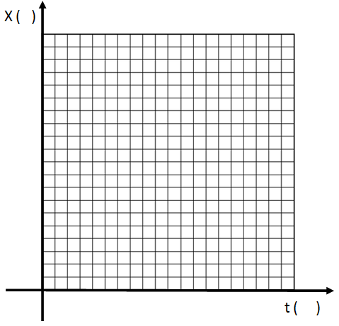

VELOCIDAD EN FUNCIÓN DEL TIEMPO
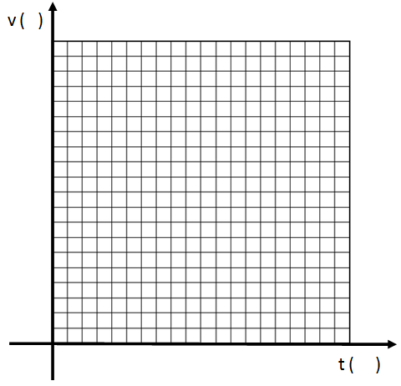

ACELERACIÓN EN FUNCIÓN DEL TIEMPO
